МБОУ «Татарско- Бурнаевская ООШ»
Алькеевского муниципального района Республика Татарстан
Всероссийиский конкурс экологических проектов
“Волонтеры могут все”

Номинация проекта «Скажем нет урону природе”.

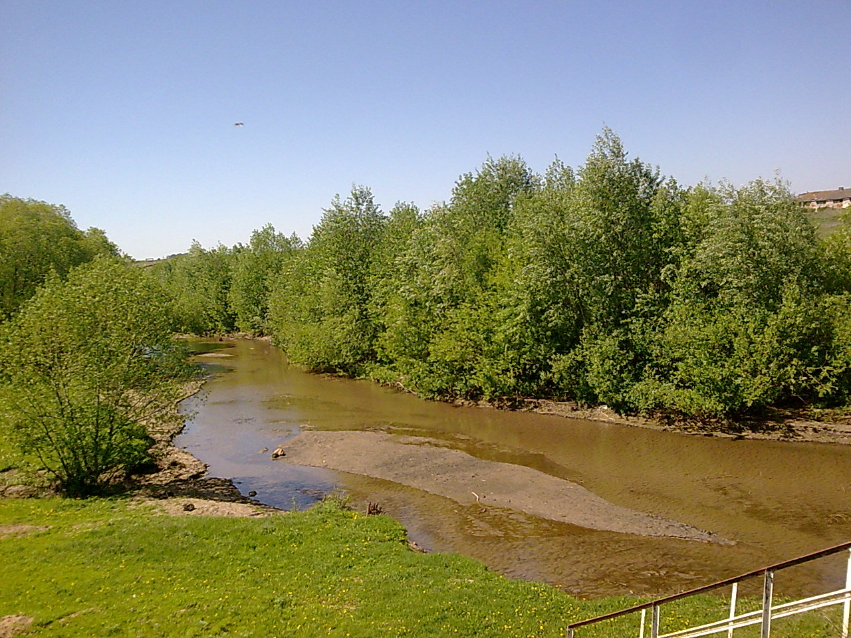
Экологический проект
«Чистое село- чистый район »

Авторы проекта:
Учещиеся 9 класса
Гарипов Алмаз Ильнурович

Руководитель:учитель географии, биологии, химии:
Зарипова Гульнур Галимулловна
МБОУ «Татарско- Бурнаевская ООШ»
Алькеевского муниципального района РТ
2022 год

Паспорт проекта
1. Экологический мини-проект
«Чистое село- чистый район »
2. Авторы проекта:
Ученик 9 класса
Гарипов Алмаз Ильнурович
РТ Алькеевский район
МБОУ «Татарско- Бурнаевская ООШ»
Ул.Школьная , д.19. 422879
3. Руководитель: учитель географии, биологии, химии:
Зарипова Гульнур Галимулловна
Тел.89375235490
Эл.почта: 0609000084@edu.tatar.ru

ЦЕЛЬ ПРОЕКТА:
1.Воспитание экологической грамотности учащихся, активной гражданской позиции.
2.Развивать умение применять на практике знания, навыки, полученные на уроках географии, биологии, химии.
3.Формировать умение учащихся общаться с жителями села, должностными лицами, высказывать свою точку зрения и отстаивать ее.
ЗАДАЧА:
- создать инициативную группу;
- изучить мнение жителей по данной проблеме;
- организовать круглый стол с привлечением органов власти;
- наметить пути решения проблемы.
ОЖИДАЕМЫЕ РЕЗУЛЬТАТЫ:
1. Заготовить и подвести саженцы деревьев и кустарников для озеленения
березовой рощи и школьного двора.
2. Совместно с главой Чувашско- Бурнаевского сельского поселения определить место для санкционированной свалки мусора.
3. Договориться с руководителем «Черноречинского лесохозяйства» о выделении транспорта для подвозки посадочного материала.
ВВЕДЕНИЕ

- Постановка проблемы.
- Цель проекта
- Ожидаемые результаты.
- Эффективность проекта.
5. Механизм реализации проекта.
6. Итоги проекта.
7. Выводы.
8. Фотоотчет о проделанной работе.
9. Использованная литература.

1.ПОСТАНОВКА ПРОБЛЕМЫ:
Состояние окружающей природной среды волнует не только взрослых, но и нас, детей. Поэтому вместе с учителем географии Зариповой Гульнур Галимулловной мы решили принять участие в социально значимых для нашего населенного пункта делах.
Прежде, чем приступить к работе в данном направлении, мы сделали анализ сложившейся ситуации в нашей деревне в настоящий момент. Прежде чем выбрать проблему мы провели беседы, встречи с жителями нашей деревни, с учителями, с учащимися нашей школы. При анализе работы мы выявили именно те проблемы, которые волнуют наших жителей, нас и наших учителей, а именно благоустройство деревни (озеленение, ликвидация мусорных свалок).
Данная проблема волнует 85% жителей нашей деревни, нас - школьников и учителей, так - как повсюду стали появляться свалки мусора, что ведет к изменению природного компонента и как следствие изменению флоры и фауны, что в результате отрицательно сказывается на здоровье человека.
Различные птицы и животные являются разносчиками болезней, а свалки мусора, как правило, являются очагом различных микробов, вызывающих инфекционные болезни.
А ведь здоровье человека -является важнейшей жизненной ценностью.

2.ЦЕЛЬ ПРОЕКТА:
1.Воспитание экологической грамотности учащихся, активной гражданской позиции.
2.Развивать умение применять на практике знания, навыки, полученные на уроках географии, биологии, химии.
3.Формировать умение учащихся общаться с жителями села, должностными лицами, высказывать свою точку зрения и отстаивать ее.
ЗАДАЧА:
- создать инициативную группу;
- изучить мнение жителей по данной проблеме;
- организовать круглый стол с привлечением органов власти;
- наметить пути решения проблемы.
3. ОЖИДАЕМЫЕ РЕЗУЛЬТАТЫ:
1. Заготовить и подвести саженцы деревьев и кустарников для озеленения
- березовой рощи и школьного двора.
2. Совместно с главой Чувашско- Бурнаевского сельского поселения определить место для санкционированной свалки мусора.
3. Договориться с руководителем «Черноречинского лесохозяйства» о выделении транспорта для подвозки посадочного материала.
4. ЭФФЕКТИВНОСТЬ ПРОЕКТА:
Работая над данным проектом, мы поняли, как на практике можно применить знания полученные в школе. Актуальность проблемы делает нас белее самостоятельными, мы почувствовали свою ответственность за настоящее и будущее своей деревни. Мы приобрели навыки общения с руководителями местных организаций, которые пригодятся нам в повседневной жизни. Благодаря совместным действиям нас - учеников, учителей, представителей сельской администрации, руководителей «Черноречинского лесничества», родителям, мы почувствовали себя частью нашей деревни. Мы считаем, что скоро наша деревня станет самой чистой, а школа самой зеленой, вместо березовой рощи вырастет сосновая роща, она будет радовать наши глаза, освежит наш воздух. Мы надеемся что уменьшатся факторы плохо влияющие на жизнь и здоровье человека. И жизнь людей не будет в опасности.

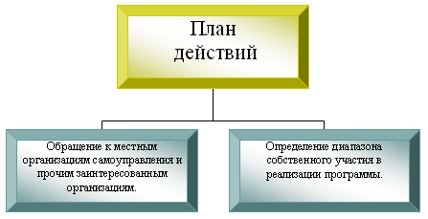

5. МЕХАНИЗМ РЕАЛИЗАЦИИ ПРОЕКТА:
Беседа с главой Чувашско-Бурнаевского сельского поселения Зариповым Ильсуром о том, что повсюду появляются свалки мусора и производится вырубка деревьев на территории села. В результате беседы мы выяснили, что данный вопрос на контроле у главы сельского поселения Чувашское Бурнаево, решается вопрос об отведении места для санкционированной свалки. Вопрос о вырубке деревьев на территории села, вынужденная мера, так - как деревья касаются газовых труб, линии электропередач. В целях пожарной безопасности деревья в некоторых местах вырубаются.
Для ликвидации последствий несанкционированно организованных свалок нами был организован и проведен экологический марафон «Чистая деревня - чистый район». Ученики МБОУ « Татарско- Бурнаевская ООШ» собирали мусор внутри и вокруг деревни, а потом с помощью главы сельского поселения этот мусор отвозился на мусоросвалку.

Между деревнями Татарское Бурнаево и Чувашское Бурнаево росла березовая роща. Но 2010 году из-за засухи эта березовая роща высохла. Там стояли высохшие чучела берез. Посоветовавшись с учениками, мы решили заново посадить там деревья.
После беседы с главой Чувашско-Бурнаевского сельского поселения Зариповым И. и с руководителем «Черноречинского лесничества» Карманаевым Н.Г. нам был выделен транспорт, на котором доставлялись саженцы сосны и елки, которых мы посадили вместо березовой рощи.
Учениками были проведены такие акция «Очистим планету от мусора», «Чистый берег», « Чистая деревня», «Чистый родник», «Чистая школа» др. В школе среди младших школьников проводился конкурс плакатов, рисунков «Защитим природу». Классные руководители младших школьников провели классные часы на темы: « Наши родники, реки, озера», «Берегите природу!», «Этого нельзя делать в лесу!». Среди учащихся провели конкурс из броских материалов «Мусор в дело: живем умело!».
Подведение итогов экологического марафона мы провели в традиционном для нашей школы ученической линейки. Там были отмечены активисты нашей школы им были объявлены благодарности. На уроках географии, биологии был проведен диспут на тему «Чистая деревня - чистый район».
6. ИТОГИ ПРОЕКТА:
1.Было посажено 500 сосен и елок.
2.Ликвидированы две свалки мусора.
3.Очищены берега реки «Атасу» и озера «Якты куль» от мусора 500 м.
4.Отведено место для санкционированной свалки.
5. Выставка поделок из природного материала: «Мусор в дело: живем умело!»
6.Фотоотчет ( презентация) о проведении трудового десанта: «Мусору – нет!».

7. ВЫВОД.
Работа над проектом помогла нам на практике проявить знания, полученные в школе на уроках экологии, а также приобрести умения и навыки общения и убеждения других. Мы научились творчески решать сложные проблемы, чувствовать уверенность в своих силах, принимать активное участие в общественной жизни села, стремиться вести здоровый образ жизни. Благодаря реализации данного проекта мы почувствовали себя подлинными гражданами, хозяевами своего села, ответственными за решение самых сложных задач. Мы учимся обосновывать свои поступки и не быть пассивными.

8. Список использованной литературы :
1. Интернет – ресурсы: http://shkola.ru
2. Интернет-ресурсы: http://school-collection..edu.ru
3. Антуан де Сент-Экзюпери. Планета людей. Маленький принц. Фрунзе, 1982 г.
4. Алексеев С. В. Экология: Учебное пособие для учащихся 5- 9 классов общеобразовательных учреждений различных видов. Спб.: СМИО Пресс, 2001.
5. Глобальные экологические проблемы на пороге XXI века. - М.: Наука, 2008.
6. Глухов В.В. и др. Экономические основы экологии: Учебник / Глухов В.В., Лисочкина Т.В., Некрасова Т.П. - СПб.: Спец. лит., 1995.
7. Загрязнение и охрана окружающей среды: Указатель справочных и информационно-библиографических изданий. - Москва, 1997-2005 гг.
8. Общие вопросы охраны окружающей среды / [Сост. Климова В.В., Мещеркина О.М.]. – 2006.

9 . ФОТООТЧЕТ О ПРОДЕЛАННОЙ РАБОТЫ.

Работа трудового десанта: «Мусору – нет!».

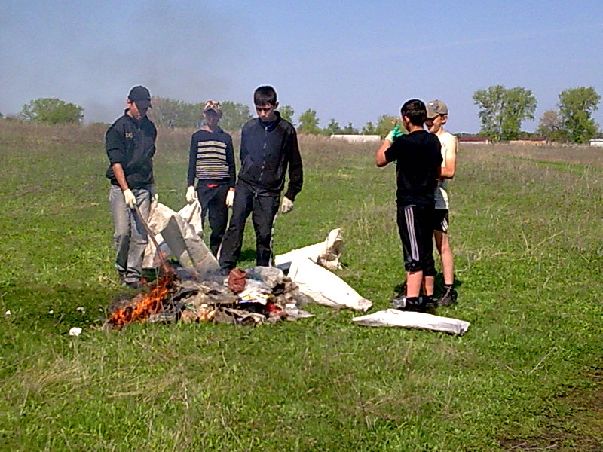
Ликвидация мусорной свалки.

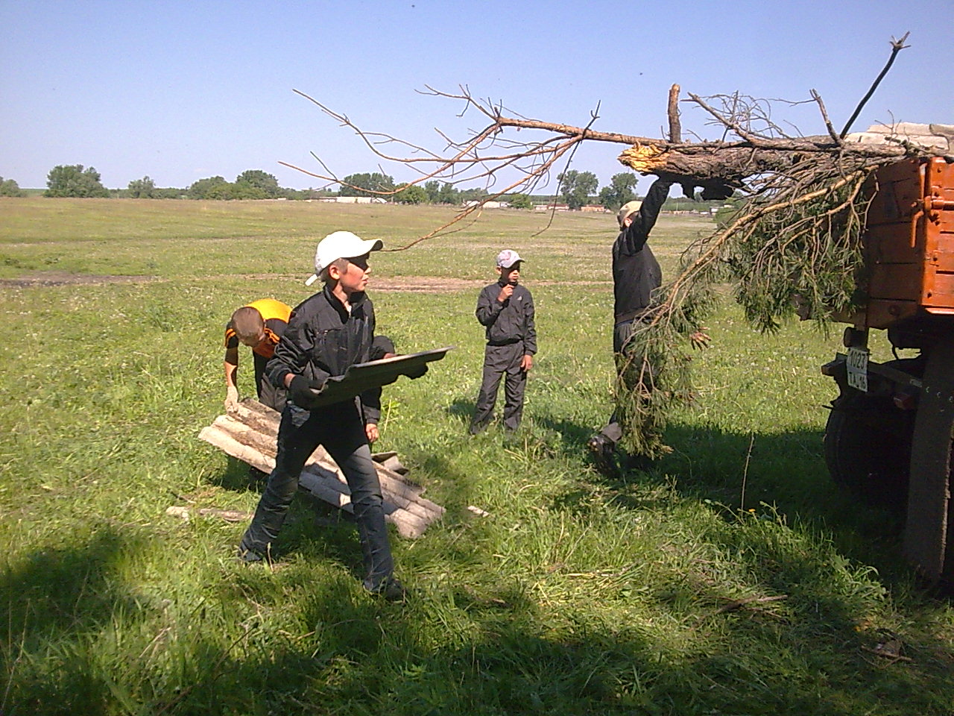

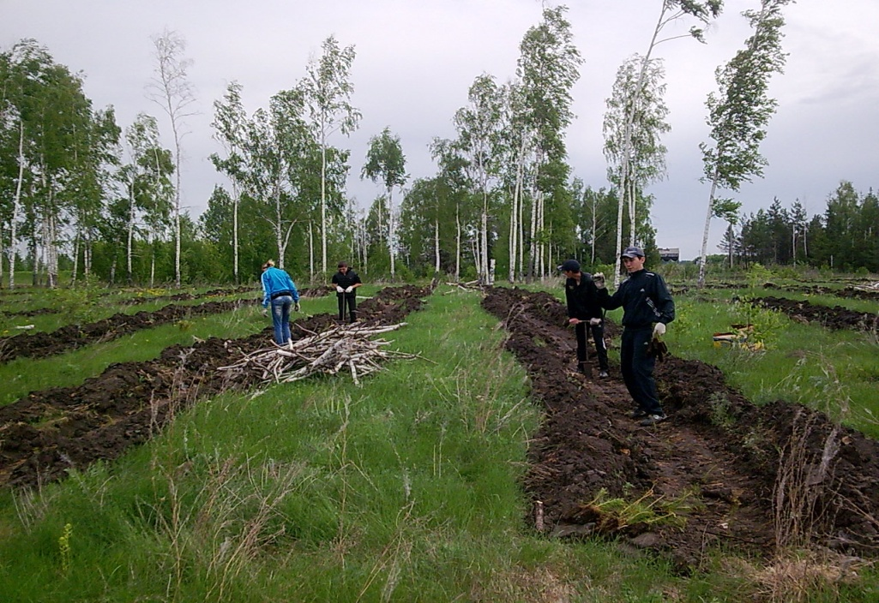

Посадка деревьев на березовой роще.
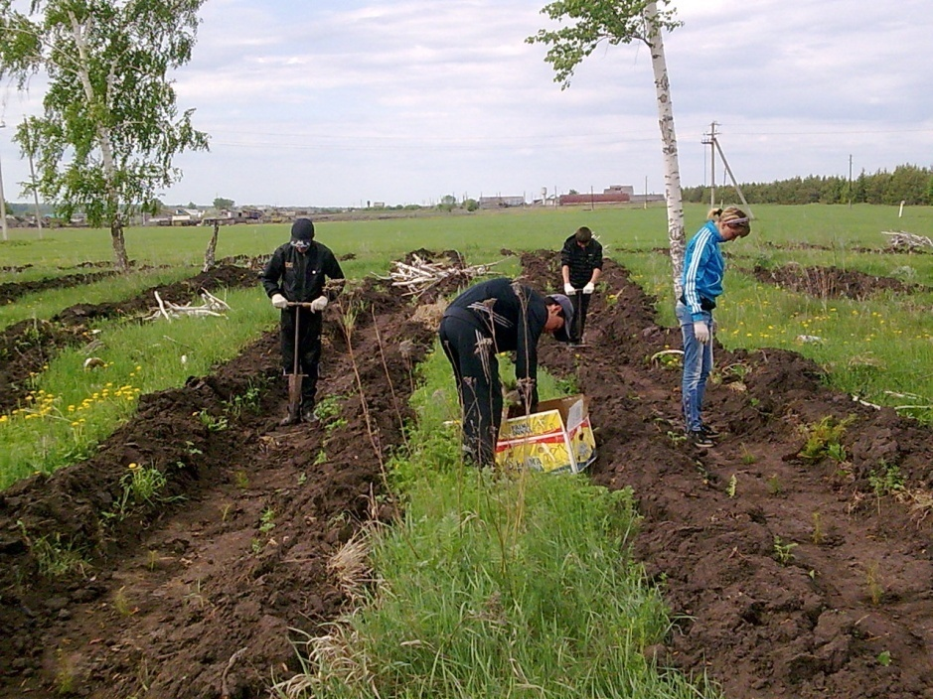
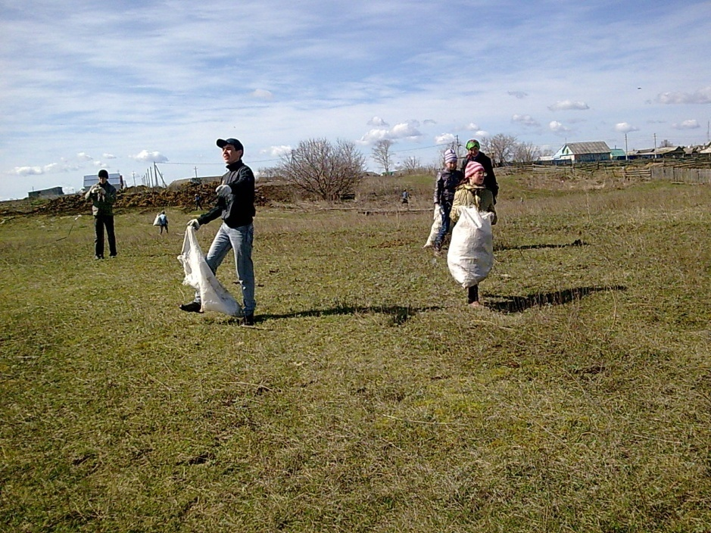
Акция «Очистим планету от мусора»

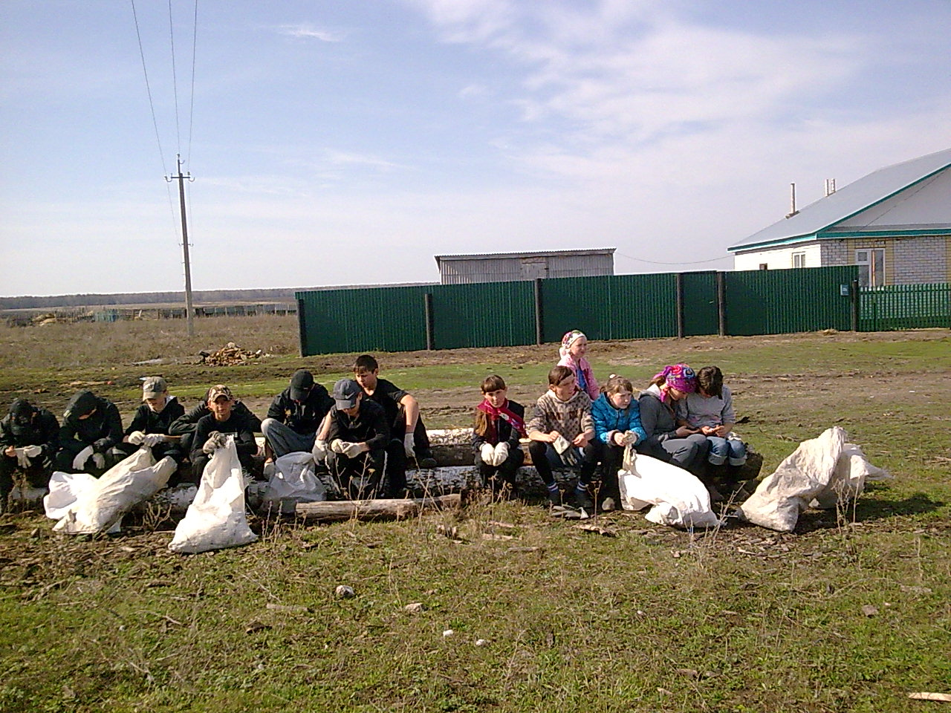
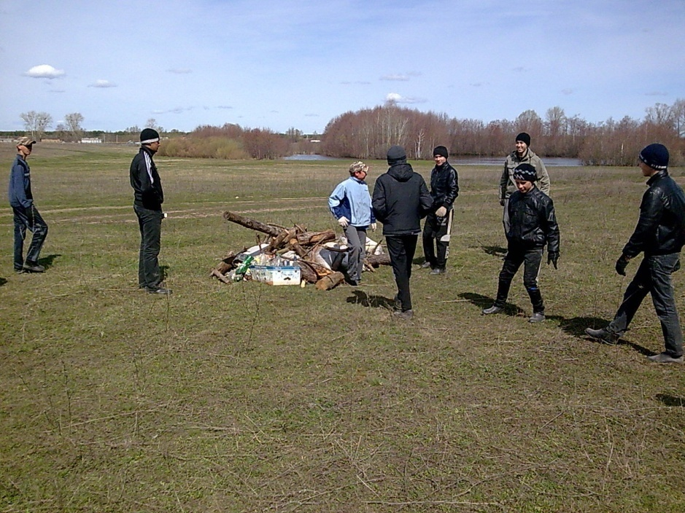
Акция «Чистый берег»
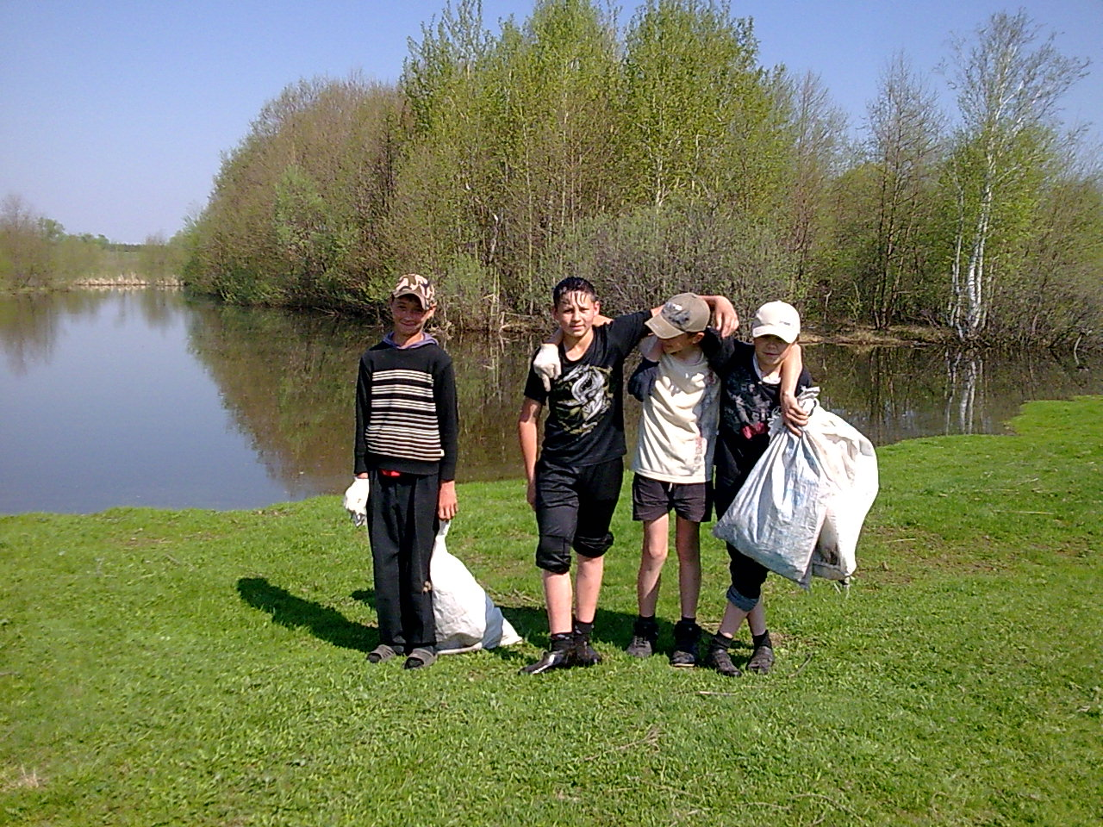

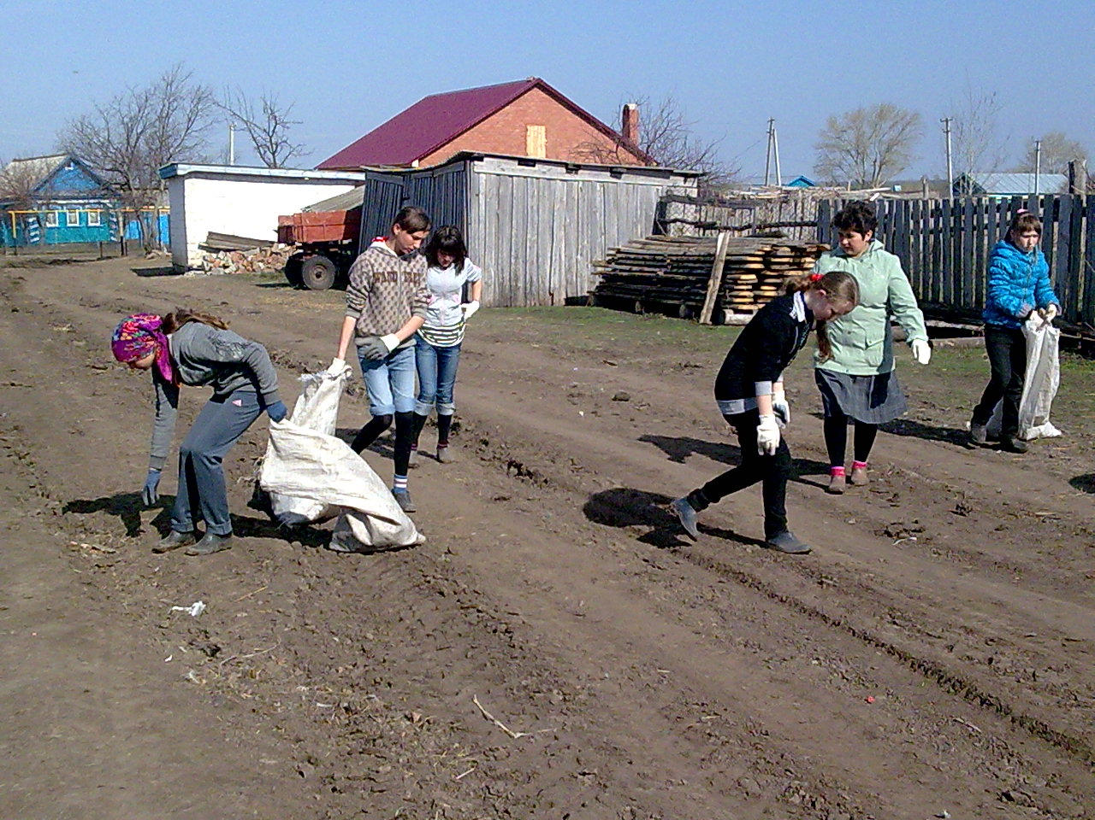

Акция «Чистая деревня»

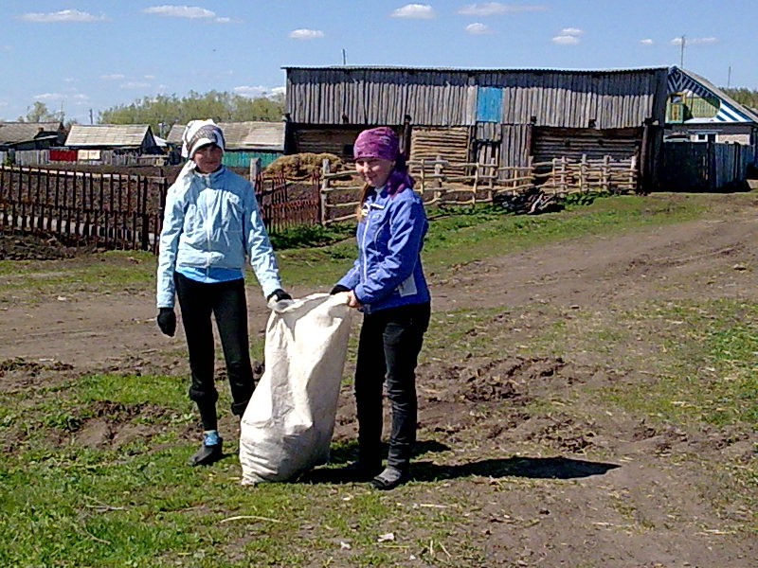

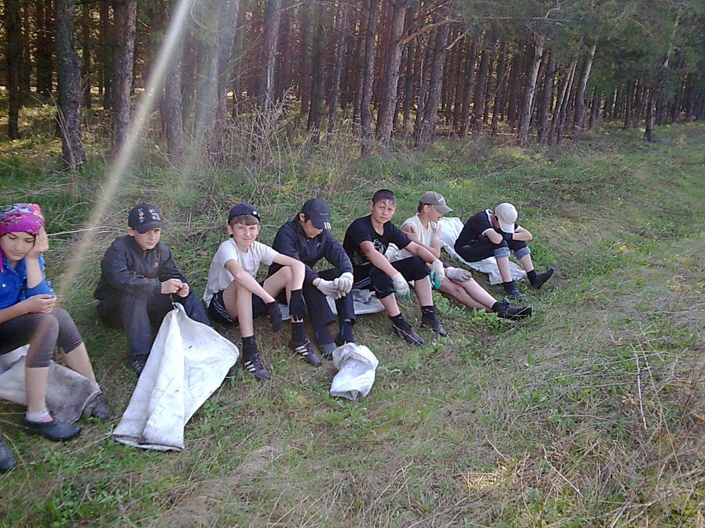
Чистка Соснового бора.

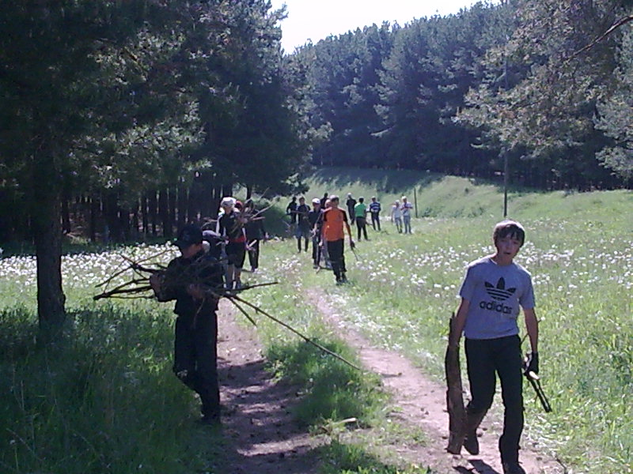

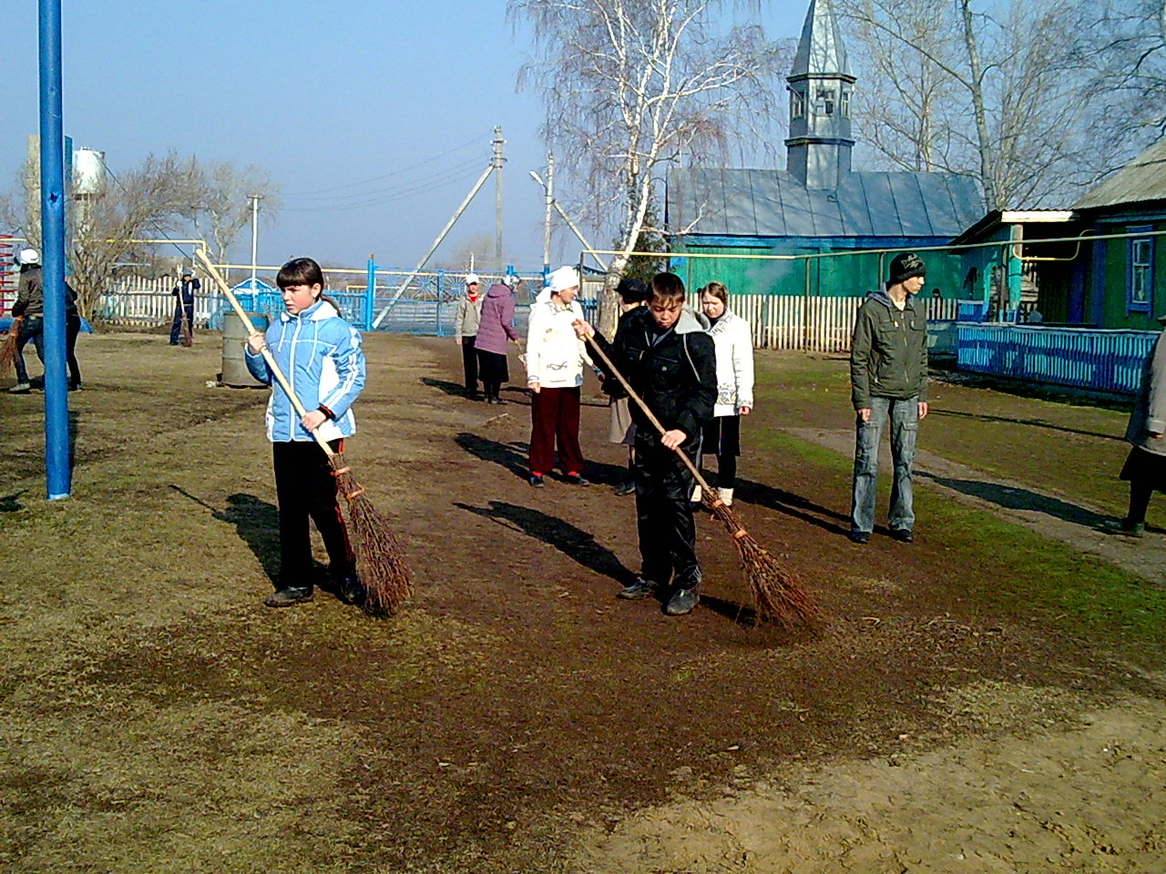

Акция «Чистая школа»
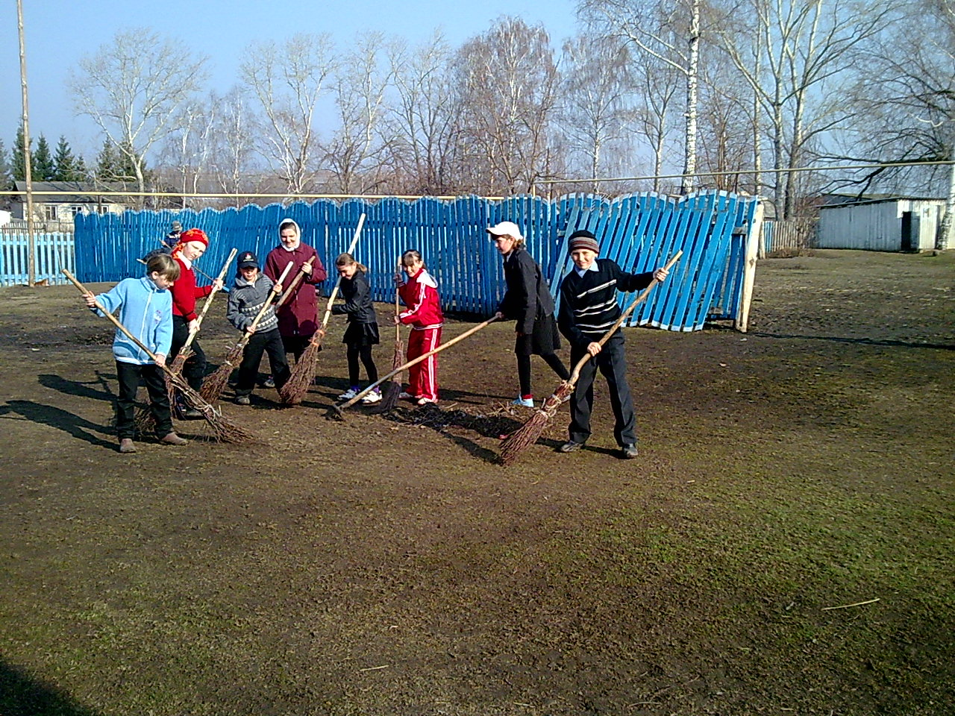
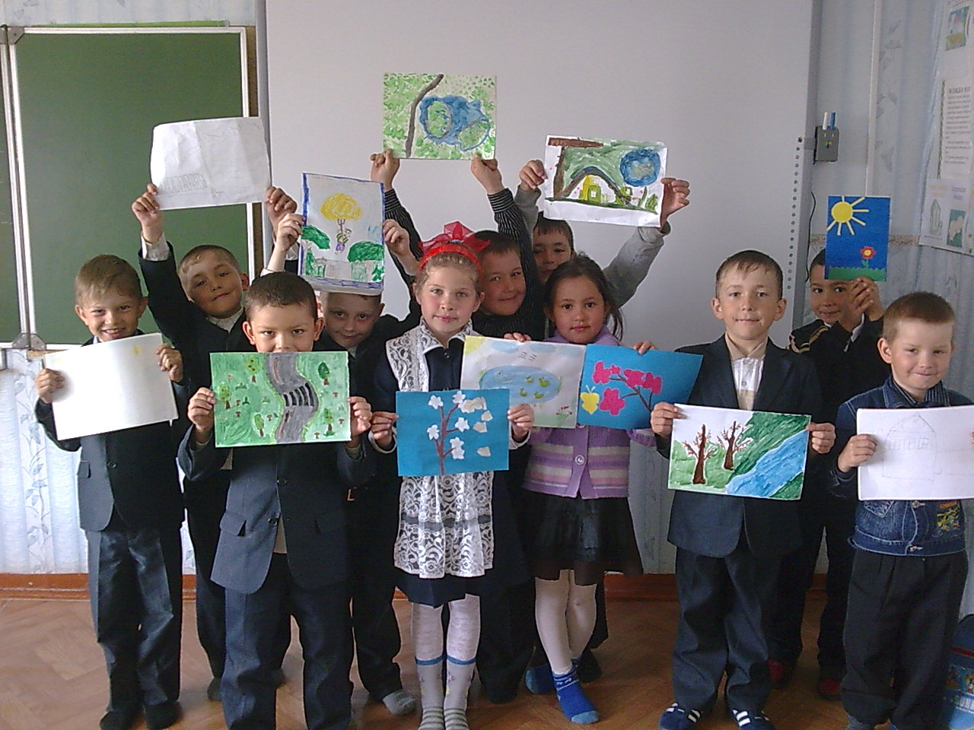

Конкурс рисунков «Берегите природу»
